单张 2D 图像转浅 3D 表达
总体 Framework（导师讨论版）
锚点引导的材质感知自适应软分层浅 3D 框架
综合 NeRF、3DGS、3D Photography、SLIDE 与 SHARP 的方法启发
版本：2026-07-22｜用途：方案讨论与后续实验设计

1. 课题目标与设计边界
一句话目标：输入一张普通 2K RGB 照片，生成可在移动端连续改变约 30° 视角的浅 3D 表达，同时控制画质、时延和内存。

维度 | 课题要求 / 约束 | 对 Framework 的影响
输入 | 单张 RGB 图像，无多视图、无已知隐藏区域 | 必须依赖单目先验；隐藏内容只能追求视觉合理，不能声称真实恢复
视角 | 连续视角变化，目标范围不小于 30° | 仅靠小幅图像扭曲不够，需要显露区域补全与跨视角锚点
质量 | 目标 DISTS < 0.06 | 训练和评价应加入感知质量、边界与跨视角一致性
速度 | 2K 图像处理目标 < 5 s | 重模型可用于训练；部署端必须使用前馈轻模型和显式表示
内存 | 目标 < 3 GB | 限制高斯数量和特征体积，优先紧凑的分层表示
平台 | Mate 80 Pro 等移动端 | 推理后以简单图层变换、Alpha 合成和少量残差修复为主

核心矛盾：单图看不到被遮挡区域，但 30° 视角变化会不断暴露这些区域；因此框架不能只估计深度，还必须同时解决分层、显露补全和轻量表达。

2. 五篇论文带来的可复用能力
工作 | 值得继承的能力 | 不直接照搬的部分 | 在本方案中的位置
NeRF | 体渲染、Alpha 合成、几何与外观分离、视角相关外观 | 逐点 MLP 查询过重，移动端实时性不足 | 软分层合成与复杂材质建模的理论基础
3DGS | 显式高斯、快速光栅化、重要性剪枝、视角相关颜色 | 百万级高斯文件和 CUDA 渲染不适合作为唯一终端格式 | 教师、质量上界、剪枝对照与中间监督
3D Photography | LDI、深度边界处理、RGB-D 显露区域补全 | 逐边界、逐区域处理链路较重 | 结构优先的 RGB-D-Alpha 联合补全
SLIDE | Soft Layering、软可见性、Matting、一次补全 | 固定双层难覆盖多遮挡与复杂材质 | 硬边界与 Soft Alpha 结合的自适应分层
SHARP | 共享特征、Base+Delta、双层深度、训练课程、前馈 3DGS | 约 702M 总参数及当前 CUDA 表示难直接部署；更擅长附近视角 | 前馈几何骨干、教师信号和已复现基线

路线判断：最终移动端表示优先采用自适应 Soft-LDI；SHARP/3DGS 负责提供高质量几何教师、质量上界和对照，而不是被原样搬到手机端。

3. 总体 Framework
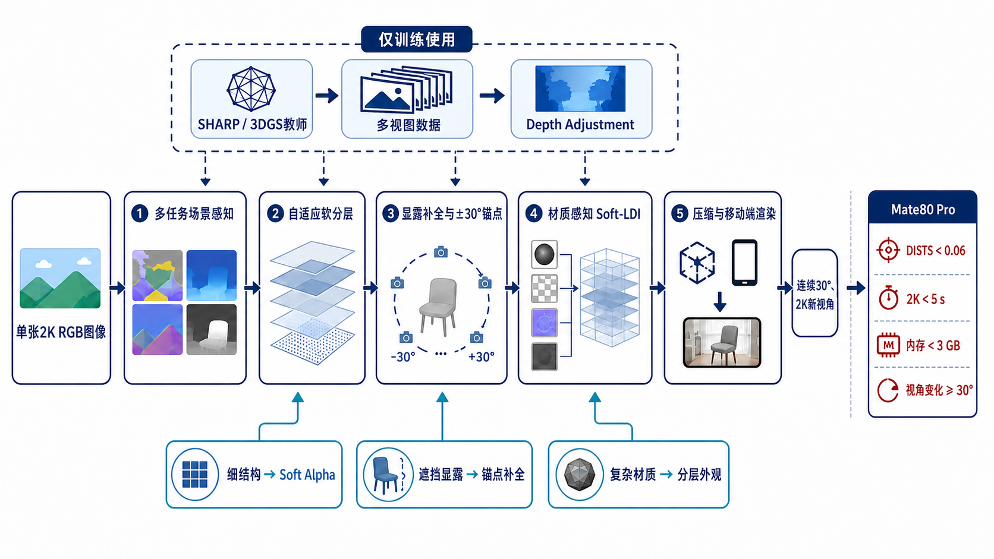
图 1 锚点引导的材质感知自适应软分层浅 3D 框架（目标指标均为待验证目标）
核心创新主线：用多任务场景感知决定“哪里需要几层、边界应该多软、材质如何表示”，再利用左右 30° 锚点约束显露区域，使中间视角既连续又轻量。

- 单张 2K RGB 图像进入共享编码器，提取几何、边界、细结构、材质与置信度信息。
- 以 Base+Delta 生成基础深度与补充层；根据区域难度自适应选择一层、两至三层或 Soft Alpha。
- 在遮挡边界处联合补全 RGB、Depth 与 Alpha，并预测中心、左 30°、右 30°三个锚点的可见内容。
- 组装为材质感知 Soft-LDI：每层存储颜色、深度、透明度，并在需要时携带轻量外观参数。
- 压缩后在移动端执行图层变换、Alpha 合成、锚点融合和少量残差修复，输出连续新视角。

4. 模块设计与数据流

4.1 多任务场景感知
- 输入：单张 RGB 图像。
- 输出：共享特征、基础深度、深度边缘、细线/抠图概率、材质类别与预测置信度。
- 作用：像一名“场景分诊员”，先判断平面、遮挡、细结构和反射区域，再决定后续需要多少表达能力。

4.2 Base+Delta 自适应硬/软分层
区域类型 | 建议表示 | 原因
大面积平坦背景 | 1 层 | 减少冗余，降低内存和渲染开销
普通遮挡边界 | 2～3 层 Base+Delta | 保存可见表面与可能显露的背景
头发、花茎、栏杆、辐条 | Soft Alpha 层 | 硬切边容易断裂、重影或错误粘连
玻璃、水面、金属、夜景光源 | 几何层 + 轻量外观层 | 颜色可能随视角变化，不能只靠固定 RGB

4.3 结构优先的 RGB-D-Alpha 显露补全
- 先补深度边界和结构走向，再补颜色纹理，最后估计透明度；避免“颜色看似合理但几何接错”。
- 对细结构使用线条/骨架约束，对遮挡边界使用前后景一致性，对未知区域输出置信度。
- 针对 SHARP 实验中花茎断裂、路灯在摩天轮辐条上留伪影等现象，设置局部边界与连接性损失。

4.4 左右 30° 锚点与连续视角
- 锚点可理解为在目标运动范围两端预先布置两张“路标图”；中间视角不必从中心图无限外推。
- 训练时监督中心、左端和右端，并约束它们对同一结构的深度与外观一致。
- 推理时根据当前角度对相邻锚点进行可见性加权融合，再用轻量残差网络修复小缺口。

4.5 材质感知 Soft-LDI 与移动端渲染
- Soft-LDI（Soft Layered Depth Image，软分层深度图）保存少量带深度和透明度的图层，比百万高斯更容易压缩和移植。
- 剪枝低贡献像素/图层，量化深度和外观参数，按图块只加载当前视角可能用到的数据。
- 终端只做显式图层变换、Alpha 合成、锚点混合和小型修复网络，避免每像素大模型推理。

5. 训练与推理分工
阶段 | 训练重点 | 直观解释
Stage 1：几何预训练 | 深度、边缘、Base+Delta、细结构 | 先把场景的“骨架”搭稳
Stage 2：遮挡与锚点课程 | 运动范围由 5°→15°→30°，训练显露补全和左右锚点 | 从小幅挪动逐步练到大幅转头
Stage 3：真实图像微调 | 感知质量、材质、跨视角一致性与失败场景 | 让合成数据学到的规则适应真实照片
Stage 4：蒸馏、剪枝、量化 | SHARP/3DGS 教师 → 轻量 Student + Soft-LDI | 让重模型当老师，手机只带走精简答案

训练时：可使用 SHARP/3DGS、额外视角、重型补全网络和多种损失；它们负责教会模型几何与显露规律。

测试/部署时：只输入一张图，运行轻量前馈网络生成 Soft-LDI 与少量锚点；交互阶段无需再次运行重模型。

建议损失：RGB/感知（DISTS、LPIPS）、深度、深度边缘、细线连接、Alpha、显露区域、锚点一致性、材质、时序稳定和效率正则。

6. 三项关键挑战与方案对应
挑战 | 直接原因 | Framework 对策 | 预期验证
复杂结构 | 花茎、栏杆、辐条等细结构深度容易粘连或断裂 | 细线感知 + Soft Alpha + 连接性约束 + 局部置信度 | 细结构错误率、局部 DISTS、人工连接性评分
大视角显露 | 30° 时中心图外推产生大片未知背景 | 自适应多层 + RGB-D-Alpha 补全 + 左右 30° 锚点 | 首次伪影角度、最大可接受视差、跨视角稳定性
复杂材质 | 反射、玻璃、水面颜色随视角变化 | 材质分支 + 轻量视角相关外观 + 置信度降级 | 按材质分组的 DISTS/LPIPS、闪烁和变形评分

7. 与 SHARP 的关系：继承、扩展与替换
部分 | SHARP 已提供 | 本 Framework 的变化
几何骨干 | Depth Pro 特征与双层视差 | 保留共享特征和 Base+Delta 思路，增加边缘、细结构、材质与置信度任务
场景层数 | 固定双层深度倾向 | 按区域自适应 1/2/3 层，并让细结构使用 Soft Alpha
显露内容 | 由高斯和训练损失隐式吸收 | 显式 RGB-D-Alpha 补全，并用左右 30° 锚点约束
外观 | 固定 RGB、零阶球谐 | 复杂材质区域可选轻量视角相关参数
部署表示 | 约 118 万高斯、约 64 MB PLY、CUDA 渲染 | 以压缩 Soft-LDI 为主；3DGS 保留为教师和备选对照

8. 可凝练的创新点
- 自适应硬/软混合分层：不是全图固定两层，而是由场景语义、边界和置信度共同决定表示复杂度。
- 结构优先的 RGB-D-Alpha 联合显露补全：把“补什么颜色”与“它应处于哪一层”同时解决。
- 左右 30° 锚点引导的连续浅 3D：用端点锚点限制大视角外推误差，并保证中间视角平滑。
- 材质感知的轻量 Soft-LDI：普通区域保持固定颜色，复杂材质才启用额外外观能力，以局部复杂度换取整体效率。
- 教师—学生双表示路线：训练端用 SHARP/3DGS 提供上界，部署端蒸馏为适合移动端的分层表示。

9. 验证方案与消融实验
验证维度 | 核心实验 | 需要回答的问题
画质 | 原视角与多角度 DISTS/LPIPS/SSIM + 人工评分 | 是否达到 DISTS<0.06，问题集中在哪类场景？
视角范围 | 5°/15°/30°及连续轨迹，记录首次明显伪影 | 30°是否可用，还是只能在部分场景成立？
结构 | 关闭 Soft Alpha、线条约束或自适应分层 | 花茎、栏杆、辐条错误由哪个模块改善？
显露 | 无锚点/单锚点/双锚点，对比无补全和 RGB-only 补全 | 锚点是否真正延后伪影出现？
材质 | 关闭材质分支，在水面、玻璃、夜景、反射样本上比较 | 额外外观参数是否值得其开销？
效率 | 模型大小、2K 前向、内存、Soft-LDI 大小、渲染帧率 | 是否满足移动端时延和内存约束？
表示路线 | 压缩 3DGS vs Mesh/LDI vs Soft-LDI | 画质、大小、速度和开发成本如何权衡？

指标口径：30°、DISTS<0.06、2K<5 s、内存<3 GB目前都是课题目标，必须通过实验验证，不能写成已实现结果。

10. 风险、阶段路线与导师讨论点

10.1 主要风险
- 单张图像无法唯一确定遮挡后的真实内容；评价应强调视觉合理性和跨视角一致性，而非“恢复真实世界”。
- 30°可能超出某些室内、近景人物和密集遮挡场景的单图信息上限，需要按场景给出可用范围或置信度降级。
- 锚点生成若过重，会与 2K<5 s 目标冲突；需要通过蒸馏、缓存和局部补全控制成本。
- Soft-LDI 在透明/镜面材质上的表达上限仍需与轻量 3DGS 路线并行比较。

10.2 建议实施顺序
- 先完成现有 SHARP 的视差、裁剪、剪枝和场景适用性实验，得到可靠基线。
- 实现最小 Soft-LDI 原型：双层深度 + Soft Alpha + 后裁剪，验证移动端表示可行性。
- 增加结构优先 RGB-D-Alpha 补全，专门攻克细结构和遮挡边界。
- 加入左右锚点并逐步扩大到 30°，通过消融判断收益。
- 最后加入材质分支、蒸馏、量化与真机测试，决定最终表示路线。

10.3 建议与导师确认的问题
- 30°是所有图片必须稳定达到，还是在推荐场景内达到？
- DISTS<0.06的参考图像来源和评价视角如何定义？
- 2K<5 s是否包含深度估计、显露补全、表示生成和文件写出？
- 最终交付更重视移动端实时浏览，还是离线生成质量？
- 是否允许端侧使用 NPU/GPU 小网络做残差修复，还是交互阶段必须纯显式渲染？

附录：用于新对话制作 PPT 的提示词
请基于以下本地材料，制作一份面向导师讨论的中文学术PPT，主题为《单张2D图像转浅3D表达总体Framework》。

必须阅读的材料：
1. 课题要求.png
2. 汇报/学习进度汇报7.10_四篇论文基础版.pptx
3. 汇报/论文总结7.10.docx
4. 汇报/学习进度汇报_SHARP_7.17.pptx
5. 汇报/课题启发_SHARP_7.17.docx
6. 汇报/单图2D转浅3D总体Framework_导师讨论版.docx
7. 汇报/framework_锚点引导材质感知软分层流程图.png

任务目标：
在已有汇报风格基础上，制作一份8～10页的导师讨论版PPT。不要把文献内容机械堆叠，要形成“课题要求→已有工作→能力缺口→总体Framework→模块设计→训练与推理→验证路线→讨论问题”的逻辑闭环。

建议页序：
第1页：标题页。单张2D图像转浅3D表达总体Framework。
第2页：课题要求与三项技术挑战，突出30°、DISTS<0.06、2K<5s、内存<3GB。
第3页：五篇论文分别提供什么能力。NeRF、3DGS、3D Photography、SLIDE、SHARP各保留一句核心启发。
第4页：现有SHARP结果与能力缺口。说明小视角有效，但30°、隐藏内容和复杂材质仍不足。
第5页：总体Framework全图。使用给定PNG作为主体，旁边放一句核心创新。
第6页：多任务感知＋Base+Delta自适应软分层。突出硬边界和Soft Alpha结合。
第7页：显露区域RGB-D联合补全＋左右30°锚点。
第8页：材质感知Soft-LDI＋移动端压缩渲染。
第9页：训练流程、损失和重教师到轻Student蒸馏。
第10页：验证实验、风险和需要导师讨论的问题。

视觉要求：
- 16:9，延续现有蓝色学术模板；白底、深蓝标题、青色强调，红色只用于课题硬指标和风险。
- 每页只表达一个中心结论，正文尽量不超过6行。
- 多用流程、对照表和模块卡片，避免整页长段落。
- 所有本地图片按原比例裁切，不变形；流程图必须完整显示。
- 不添加未经材料支持的实验结果或性能数字。
- 明确区分“已完成的SHARP复现结果”“Framework设计”“待验证目标”。

关键表述：
本方案以SHARP的Base+Delta前馈几何为基础，融合3D Photography的边界补全与SLIDE的软分层，以左右30°锚点缓解大视角显露内容不足，并通过材质感知的自适应Soft-LDI实现移动端轻量渲染。

需要强调的路线取舍：
- 最终移动端表示以Soft-LDI为主。
- 3DGS作为教师、质量上界和对照路线，不作为唯一最终格式。
- 30°、DISTS<0.06、2K<5s和内存<3GB均为待验证目标，不得写成已经实现。
- 单图隐藏区域不可唯一恢复，评价重点是视觉合理性和跨视角一致性。

输出要求：
先给出逐页内容提纲和每页拟使用的素材，等待我确认后再生成PPT；不得覆盖任何现有PPT模板或汇报文件，必须输出新文件。

